

实 验 报 告

（ 2021 / 2022 学年 第 2 学期）

课程名称 | JAVA 程序设计
实验名称 | 小应用程序Applet设计
实验时间 | 2022 | 年 | 5 | 月 | 30 | 日
指导单位 | 计算机学院软件工程系
指导教师 | 成 小 惠

学生姓名 | 梁涛 | 班级学号 | B19050332
学院(系) | 计算机学院 | 专 业 | 计算机科学与技术

实 验 报 告
实验名称 | 小应用程序Applet设计 |  |  | 指导教师 | 成小惠
实验类型 | 上机 | 实验学时 | 2 | 实验时间 | 22.5.30
- 实验目的和要求
要求学生能在学习和理解课堂学习内容中JAVA小应用程序的基础上，通过实验，培养学生将JAVA小应用程序相关知识点（包括JAVA Applet和低级事件处理模型）有机结合，设计基于WEB浏览器的小应用程序的能力。
实验内容：设计和编写一个可以用鼠标操作的Applet小应用程序和相应的HTML页面，观察Applet的执行过程，测试程序鼠标用户交互操作的效果。
二、实验环境(实验设备)
PC微型计算机系统, Microsoft Windows操作系统, SUN Java Development Kit开发工具包，IntelliJ IDEA开发工具。
三、实验原理及内容（实验过程中软件工具的选择，对实验课题进行的分析，设计，编写，调试和测试实验程序等各个环节）
1、软件工具选择：IDEA
IDEA 全称 IntelliJ IDEA，是java编程语言开发的集成环境。IntelliJ在业界被公认为最好的java开发工具，尤其在智能代码助手、代码自动提示、重构、JavaEE支持、各类版本工具(git、svn等)、JUnit、CVS整合、代码分析、 创新的GUI设计等方面的功能可以说是超常的。

2、问题分析：
设计和编写一个可以用鼠标操作的Applet小应用程序和相应的HTML页面，观察Applet的执行过程，测试程序鼠标用户交互操作的效果。

实 验 报 告
（1）创建一个类TestMouseApplet，继承于java.awt.Panel.Applet类，实现java.awt.event.MouseListener接口。
（2）类中包含两个私有int变量，表示鼠标的初始坐标。
private int mouseX = 25;
private int mouseY = 25;
（3）init方法，用于创建侦听器。
public void init() {
addMouseListener(this);
}
（4）paint方法，用于绘制小应用程序。
public void paint(Graphics g) {
g.drawString("Mouse Action", mouseX, mouseY);
}
（5）实现MouseListener接口的五个方法。
public void mouseClicked(MouseEvent e) {}
//鼠标按键在组件上单击（按下并释放）时调用
public void mousePressed(MouseEvent e) {}
//鼠标按键在组件上按下时调用
public void mouseReleased(MouseEvent e) {}
//鼠标按钮在组件上释放时调用
public void mouseEntered(MouseEvent e) {}
//鼠标进入到组件上时调用
public void mouseExited(MouseEvent e) {}
//鼠标离开组件时调用

3、完整代码：
import java.applet.*;
import java.awt.*;
import java.awt.event.*;

public class TestMouseApplet extends Applet implements MouseListener {
private int mouseX = 25;
private int mouseY = 25;
private String text;
实 验 报 告
public void init() {
addMouseListener(this);
text = "undefined";
}
public void paint(Graphics g) {
g.drawString(text, mouseX, mouseY);
}
@Override
public void mouseClicked(MouseEvent e) {
// mouseX = e.getX();
// mouseY = e.getY();
// text = "鼠标单击";
// repaint();
}
@Override
public void mousePressed(MouseEvent e) {
mouseX = e.getX();
mouseY = e.getY();
text = "鼠标按下";
repaint();
}
@Override
public void mouseReleased(MouseEvent e) {
mouseX = e.getX();
mouseY = e.getY();
text = "鼠标释放";
repaint();
}
@Override
public void mouseEntered(MouseEvent e) {
mouseX = 25;
mouseY = 25;
text = "鼠标进入";
repaint();
}
@Override
实 验 报 告
public void mouseExited(MouseEvent e) {
mouseX = 25;
mouseY = 25;
text = "鼠标离开";
repaint();
}
}
4、软件测试：
（1）想要在IDEA中运行小应用程序查看器，需要手动安装插件Java Applets Support。
（2）为了实现鼠标行为测试的可视化，添加一个String类成员，用于显示当前操作。
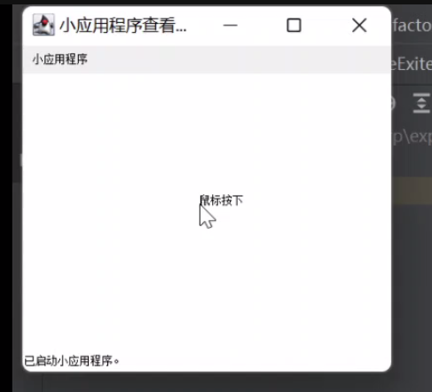
（3）鼠标按下，不松开时：
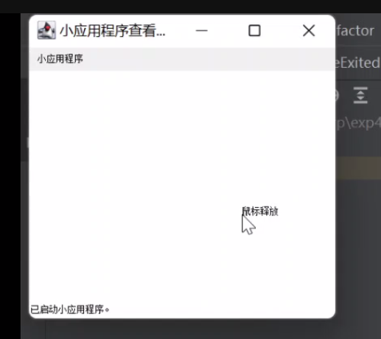
（4）鼠标按下后释放：

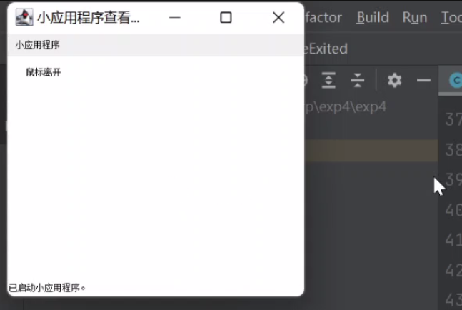
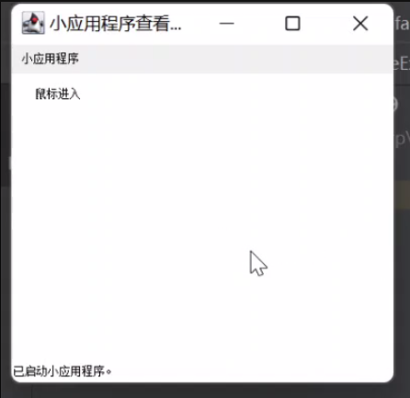
（5）鼠标离开程序界面和进入程序界面：

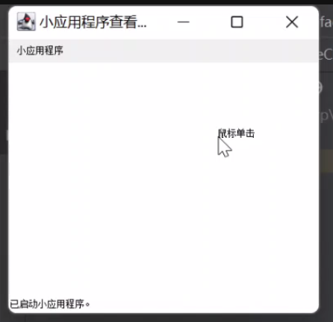
（6）鼠标单击由于和按下释放有冲突，所以单独测试：

实 验 报 告
四、实验小结（实验过程中出现的综合问题和解决方法、心得体会、意见与建议等）
1、想要在IDEA中运行Applet程序，需要手动安装Java Applets Support插件。
需要在jetbrains中下载到本地，然后在IDEA的Settings中的Plugins项中的
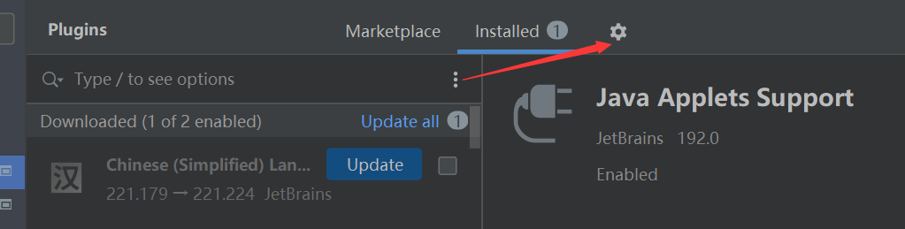
处选择install plugin from Disk，找到下载好的文件，然后安装。
之后点击IDEA项目界面的右上角的Edit Configurations，左上角加号，选择Applet，按图所示配置：
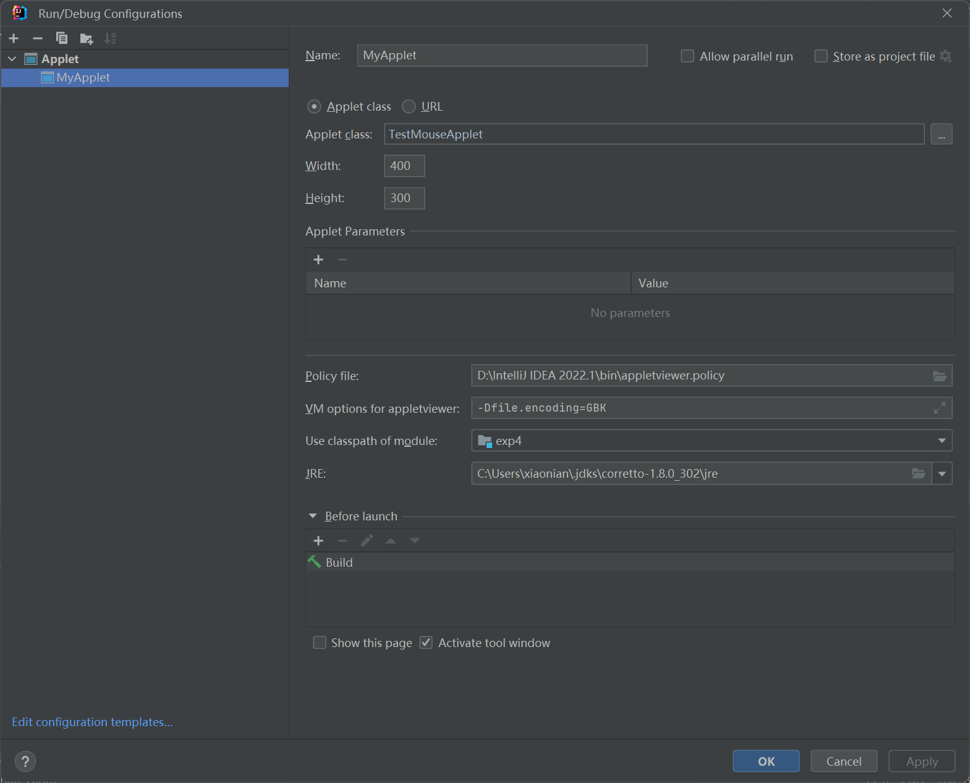
然后就可以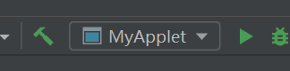run or debug Applet程序了。
五、指导教师评阅（此栏目为评阅教师使用，学生请勿填写，谢谢）
学生此次上机实验的上机准备和预习状况
□ A 优秀 □ B良好 □ C 中等 □ D合格 □ E不合格
学生此次上机实验中编写、调试和测试程序的能力和理论知识点理解能力
□ A 优秀 □ B良好 □ C 中等 □ D合格 □ E不合格
学生此次实验提交的实验报告的撰写质量
□ A 优秀 □ B良好 □ C 中等 □ D合格 □ E不合格
综合成绩 |  | 批阅人 |  | 日 期

